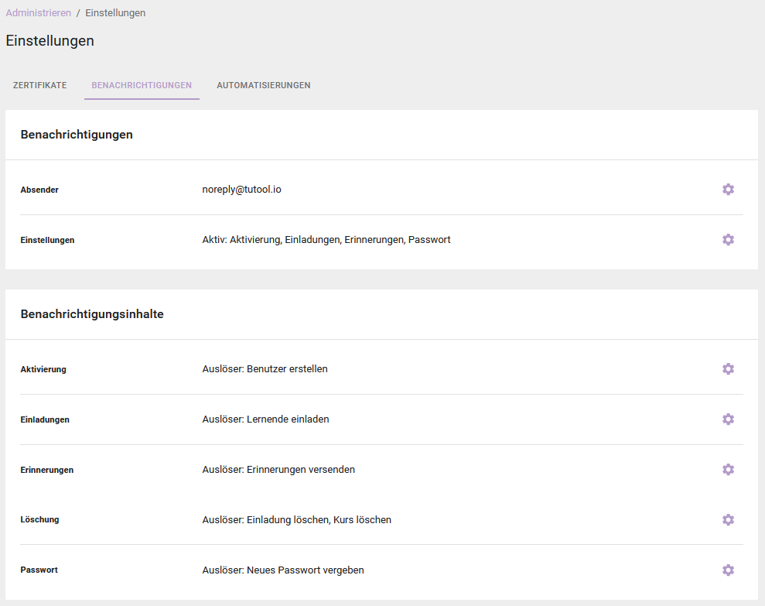

Verfügbare Variablen:
[USER_TITLE] | Titel des Benutzers (z.B. „Dr.“)
[USER_NAME_FIRST] | Vorname des Benutzers
[USER_NAME_LAST] | Nachname des Benutzers
[USER_EMAIL] | E-Mailadresse des Benutzers
[COURSE_TITLE] | Name des Kurses
[TENANT_COMPANY] | Name des Unternehmens
[TENANT_URL] | Link zur Login-Seite
[USER_PASSWORD_RESET_URL] | Link zur erstmaligen Anmeldung ODER zur neuen Passwortvergabe

Eigene Emailadresse hinterlegen

Emailadresse Absender: _____________________

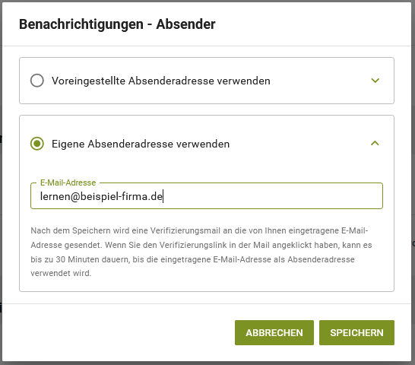

Diese E-Mail-Adresse wird als Absender für den automatischen E-Mail-Versand verwendet. Nach dem Speichern wird eine Verifizierungsmail an die eingetragene E-Mail-Adresse gesendet. Bitte folgen Sie den Anweisungen in der Verifizierungsmail. Bis zur Verifizierung wird die Standard-Adresse als Absender verwendet.

Aktivierung (Initialanmeldung)
Auslöser/Schaltfläche: Benutzer erstellen
Standard-Text:

Betreff
Willkommen auf der Lernplattform von [TENANT_COMPANY]
Inhalt

Hallo [USER_NAME_FIRST] [USER_NAME_LAST],

herzlichen Glückwunsch, Sie wurden für die Lernplattform von [TENANT_COMPANY] registriert.
Bitte führen Sie die folgenden Schritte durch, um Ihren Account zu aktivieren.
1) Rufen Sie den folgenden Link auf und legen Sie Ihr Passwort fest:
[USER_PASSWORD_RESET_URL]
2) Melden Sie sich mit Ihren Zugangsdaten auf der Lernplattform an:
Link: [TENANT_URL]
Benutzername: [USER_LOGIN_ID]

Sollte ein Link nicht funktionieren, kopieren Sie diesen bitte in das Adressfeld Ihres Browsers.

Leiten Sie diese E-Mail nicht weiter: Die E-Mail enthält Ihre persönlichen Zugangsdaten und die Links sind eindeutig.

Wir wünschen Ihnen viel Spaß beim Lernen!

Diese E-Mail wurde gesendet von [TENANT_URL]
Zwingend notwendige Variable: [USER_PASSWORD_RESET_URL]
Verfügbare Variablen: [USER_TITLE], [USER_NAME_FIRST], [USER_NAME_LAST], [USER_EMAIL], [COURSE_TITLE], [TENANT_COMPANY], [TENANT_URL]

Einladungen
Auslöser/Schaltfläche: Lernende einladen (zu Kursen)
Standard-Text:

Betreff
Ein neuer Kurs steht auf der Lernplattform von [TENANT_COMPANY] für Sie bereit
Inhalt
Hallo [USER_NAME_FIRST] [USER_NAME_LAST],
ein neuer Kurs steht auf der Lernplattform von [TENANT_COMPANY] für Sie bereit:
[COURSE_TITLE]
Loggen Sie sich mit Ihren Zugangsdaten ein, um den Kurs zu absolvieren:
[TENANT_URL]
Wir wünschen Ihnen viel Spaß beim Lernen!

Diese E-Mail wurde gesendet von [TENANT_URL]

Verfügbare Variablen: [USER_TITLE], [USER_NAME_FIRST], [USER_NAME_LAST], [USER_EMAIL], [COURSE_TITLE], [TENANT_COMPANY], [TENANT_URL]

Erinnerungen
Auslöser/Schaltfläche: Erinnerungen versenden
Standard-Text:

Betreff
Dringende Erinnerung von [TENANT_COMPANY]: Bitte Kurs abschließen
Inhalt
Hallo [USER_NAME_FIRST] [USER_NAME_LAST],
bitte schließen Sie baldmöglichst den folgenden Kurs auf der Lernplattform von [TENANT_COMPANY] ab:
[COURSE_TITLE]
Melden Sie sich mit Ihren Zugangsdaten an, um den Kurs abzuschließen:
[TENANT_URL]

Vielen Dank!

Diese E-Mail wurde gesendet von [TENANT_URL]

Verfügbare Variablen: [USER_TITLE], [USER_NAME_FIRST], [USER_NAME_LAST], [USER_EMAIL], [COURSE_TITLE], [TENANT_COMPANY], [TENANT_URL]

Löschung
Auslöser/Schaltfläche: Einladung löschen, Kurs löschen, Webinar löschen, Lernpfad löschen
Standard-Text:

Betreff
Der Lerninhalt [COURSE_TITLE] wurde entfernt
Inhalt
Hallo [USER_NAME_FIRST] [USER_NAME_LAST],
ein Administrator hat den Lerninhalt [COURSE_TITLE] auf der Lernplattform von [TENANT_COMPANY] gelöscht.
Der Kurs ist nicht mehr verfügbar.

Diese E-Mail wurde gesendet von [TENANT_URL]

Verfügbare Variablen: [USER_TITLE], [USER_NAME_FIRST], [USER_NAME_LAST], [USER_EMAIL], [COURSE_TITLE], [TENANT_COMPANY], [TENANT_URL]
Passwort
Auslöser/Schaltfläche: Neues Passwort vergeben
Standard-Text:

Betreff
Neues Password für TUTOOLIO festlegen
Inhalt
Hallo [USER_NAME_FIRST] [USER_NAME_LAST],

klicken Sie auf den nachfolgenden Link, um Ihr Passwort für TUTOOLIO zu ändern:
[USER_PASSWORD_RESET_URL]
Sollte der Link nicht funktionieren, kopieren Sie diesen bitte in das Adressfeld Ihres Browsers.

Zu Ihrer Sicherheit ist der Link nur 30 Minuten gültig. Er kann nur einmalig zur Änderung des Passworts verwendet werden.

Falls Sie diese Passwort-Änderung nicht beauftragt haben, melden Sie sich bitte umgehend bei uns, indem Sie auf diese E-Mail antworten.

Zwingend notwendige Variable: [USER_PASSWORD_RESET_URL]
Verfügbare Variablen: [USER_TITLE], [USER_NAME_FIRST], [USER_NAME_LAST], [USER_EMAIL], [COURSE_TITLE], [TENANT_COMPANY], [TENANT_URL]

